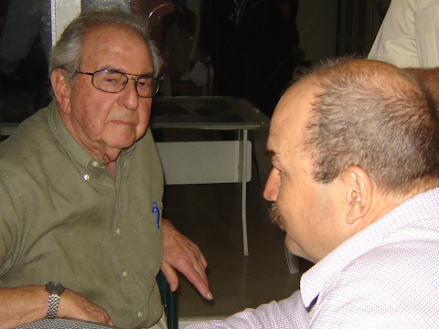
Profesor Alex Rosenbeg conversando con Luis Manuel Almeida Luis

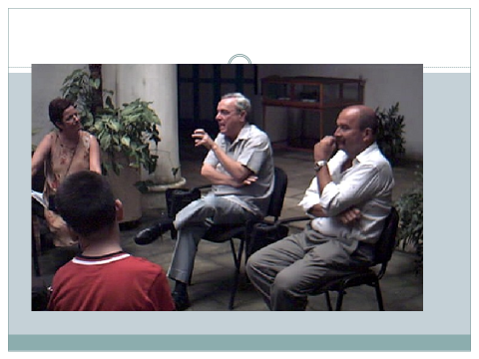

Dr. Eusebio Leal Spengler, Historiador de la Ciudad en conferencia sobre “El Coleccionismo de Arte en Cuba”, en curso sobre “Valoración y Tasación de Obras de Arte”.

